Программа легочной реабилитации
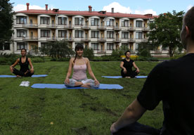
Эта программа для тех, кто:
- Недавно перенес острую пневмонию, острый бронхит, обострение хронического бронхита или бронхиальной астмы.
- Кого беспокоит одышка при выполнении обычных дневных обязанностей.
- Болен бронхиальной астмой.
Это особенно актуально, если:
- Наблюдается увеличение потребности в медицинской помощи (частые вызовы врачей, повторные госпитализации)

Почему именно «Барвиха»?
- Программу ведут опытные врачи и средний медицинский персонал.
- Санаторий располагает самой современной диагностической базой, здесь работают врачи –диагносты высокого уровня квалификации, что позволяет проводить лечение наиболее безопасно и эффективно.
- Организовано круглосуточное врачебное и сестринское наблюдение за пациентами. Есть все возможности для оказания неотложной помощи.
- Здесь разработаны уникальные авторские методики физической реабилитации, позволяющие увеличивать уровень физической нагрузки в наиболее короткие сроки и с максимальной безопасностью.
- С каждым пациентом работает мультидисциплинарная бригада врачей, т.е. над составлением и ведением индивидуальной программы реабилитации работают врачи разных специальностей- пульмонолог, лечащий врач, врач ЛФК, физиотерапевт, диетолог, психоневролог, врач функциональной диагностики, врач лаборант. Это позволяет добиваться максимально возможных результатов лечения.
- В процессе реабилитации проводится постоянный мониторинг состояния пациента, что обеспечивает и безопасность лечебной программы, и её максимальную эффективность.
- Максимально комфортные условия для проживания, рациональное питание с высокими стандартами ресторанного обслуживания, великолепная территория для прогулок.
Продолжительность: оптимально 18 дней, минимально 12 дней.

Из чего состоит пульмонологическая реабилитация?
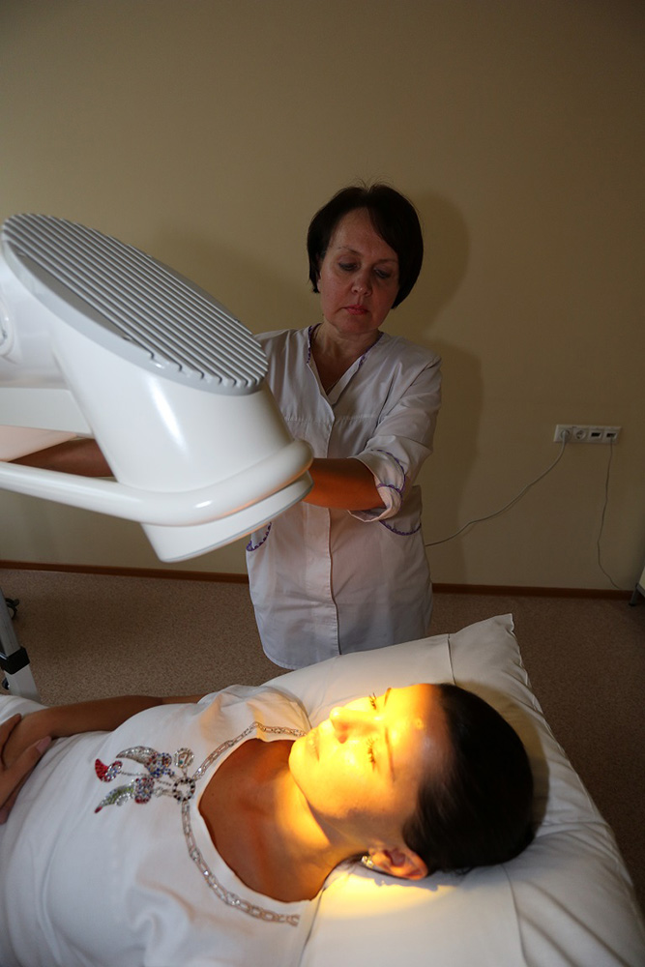
1 ЭТАП
Общее клиническое обследование лечащим врачом. Изучение анамнеза, выявление факторов риска развития заболевания, осмотр, оценка переносимости физических нагрузок, состояния психоэмоционального статуса. Обследование для уточнения диагноза и оценки клинико-функционального статуса (3-4 дня).
Обязательные обследования и консультации:
- Анализ крови клинический.
- Анализ крови биохимический (глюкоза, холестерин общий, триглицериды, а- холестерин, мочевина, калий, натрий, общий белок, АСТ, АЛТ).
- Электрокардиография.
- Спирометрия и бодиплетизмография.
- Нагрузочная проба (ВЭМ или тредмил-тест или тест 6-минутной ходьбы) под контролем пульсоксиметрии.
- Эхокардиография.
- Рентгенография органов грудной клетки.
- Неинвазивное исследование насыщения гемоглобина артериальной крови кислородом (сатурации – SpO2) с использованием пульсоксиметра днем в покое.
- Компьютерная мониторинговая пульсоксиметрия во время ночного сна (анализ более 20000 измерений за ночь).
- Определение одышки по шкале MМRC [9].
- Определение одышки по визуальной шкале Борга.
- Консультация физиотерапевта.
- Консультация пульмонолога.
- Консультация врача лечебной физкультуры.
- Консультация психотерапевта.
- Консультация диетолога.
Обследования и консультации по показаниям:
- Коагулограмма (при полицитемии).
- Общий анализ мокроты (при наличии).
- Посев мокроты (при гнойной или обильной мокроте).
- Бронходилатационные пробы, определение диффузионной способности легких (при патологических результатах спирометрии).
- Холтеровское мониторирование ЭКГ (при наличии аритмий или ИБС)
- Суточное мониторирование АД (при наличии АГ).
- Полисомнография (при нарушении SpO2 в ночное время по данном пульсоксиметрии).
- Компьютерная томография высокого разрешения (если диагноз не ясен при рентгенографии).
- Консультация невролога (при наличии неврологической симптоматики).

- Консультация врача отделения восстановительного сна (при наличии нарушений дыхания во сне).
По результатам обследования рассчитывается индекс BODE.
2 ЭТАП
Проведение процедуры легочная реабилитация по индивидуальной программе (12-18 дней):
- Физическая реабилитация (динамическая и силовая нагрузка), тренировка дыхательной мускулатуры
- Программа прекращения курения
- Физиотерапевтическое лечение, направленное на улучшение дренажной функции легких: аэрозольтерапия, интрапульмональная перкуссия, небулайзер, массаж грудной клетки (при отсутствии противопоказаний), электролечение органов грудной клетки (реабилитация после острых респираторных инфекций)
- Кислородотерапия. Длительная кислородотерапия с применение кислородного концентратора до 15 часов в сутки (при клинически значимой дыхательной недостаточности 2 степени).
- Неинвазивная вспомогательная вентиляция легких методом создания постоянного положительного давления (СРАР-терапия) или двухуровневого положительного давления (BiLevel-терапия) в дыхательных путях при наличии у пациента синдрома обструктивного апноэ сна или хронической ночной альвеолярной гиповентиляции.
- Обучение пациента основам физиологии и патологии дыхания, обучение методам самостоятельной коррекции нарушений: физиология дыхания, информация о болезни, самоконтроль за функцией дыхания, протокол контроля обострений, методика облегчения одышки, улучшение дренажной функции легких, правила питания, обучение применению кислородного концентратора или систем неинвазивной вентиляции легких.
- Психологическая реабилитация. Включает групповую и индивидуальную психотерапию. Лечение направлено на развитие у пациента чувства оптимизма, уверенности в своих силах, умению справляться с приступами.
- Медикаментозное лечение
- Прогулки на свежем воздухе, в оздоравливающей атмосфере соснового бора.
3 этап. Оценка эффективности лечения (2-3 дня):
Контрольное обследование, направленное на оценку динамики состояния, повторный расчет индекса BODE, определение дальнейшей тактики лечения и выдача рекомендаций на амбулаторное лечение:
- Анализ крови клинический.
- Электрокардиография.
- Мониторинг SpO2 в покое и во время ночного сна.
- Спирометрия.
Показания к реабилитации:
- Хроническая обструктивная болезнь вне обострения.
- Бронхиальная астма
- Острая пневмония (после проведенного курса антибиотиков и контрольного рентгенологического обследования).
- Часто рецидивирующая пневмония.
- Расстройства дыхания во сне (синдром обструктивного апноэ сна, синдром центрального апноэ сна, центральная альвеолярная гиповентиляция во сне)
- Состояние после резекции легких
- Тяжелая форма ожирения
- Неврологические расстройства (спинальная мышечная атрофия, паралич диафрагмы, полиомиелит, наследственные нейропатии, повреждения спинного мозга)
- Миопатии
- Выраженная деформация грудной клетки (кифосколиоз, болезнь Бехтерева)
Противопоказания:
- Острые инфекционные заболевания
- Наличие сопутствующих заболеваний, которые могут препятствовать проведению легочной реабилитации (тяжелый артрит; нарушения зрения, слуха и речи; тяжелые неврологические, когнитивные или психиатрические расстройства)
- Наличие сопутствующих заболеваний, которые значительно увеличивают риск развития осложнений при физической тренировке (нестабильная стенокардия или недавно перенесенный инфаркт миокарда (<1 мес), тяжелая легочная гипертензия, рефрактерное к лечению легочное сердце, обморочный синдром при физической нагрузке, рефрактерная к лечению застойная сердечная недостаточность, терминальная почечная и печеночная недостаточность, опухоль с метастазами).
- Значительная зависимость от наркотиков, алкоголя или других веществ и нежелание прекратить их использование.
- Терминальная стадия хронической дыхательной недостаточности (3 степень)
- Отказ пациента от активного сотрудничества (стремление к проведению только медикаментозной терапии).

